Муниципальное бюджетное общеобразовательное учреждение
Лестранхозовская средняя общеобразовательная школа

Влияние способа посадки картофеля на его урожайность.

Автор:
Дерябина Радмила Петровна,
обучающаяся 4 класса
Руководитель:
Дерябина Ольга Юрьевна,
учитель начальных классов

с.Бирикчуль 2017 год
Содержание
Введение………………………………………………………………………...3
Глава I.Общие сведения о картофеле…………………………………………4
1.1 Научная классификация картофеля …….……………………….4
1.2 Как и за что картофель получил своё название? …….…………4-5
1.3 Из истории картофеля ……………………………........................5-6
1.4 Как картофель попал в Россию?................................................... 6-7
1.5 Условия выращивания картофеля………………………………7-8

Глава II. Проращивание картофеля в разных условиях……………………..9
2.1 Посадка и уход за картофелем….………………………………...9-10
2.2 Подготовка к эксперименту………………………………………10
2.3 Описание эксперимента………………………………………..10-11
Заключение…………………………………………………………………….12
Источники и литература………………………………………………………13
Приложения…………………………………………………………………….14-15

Введение.
Картофель называют вторым хлебом, он занимает важное место в рационе питания человека. Также он является хорошим кормом для животных, т.к. имеет высокую питательность, хорошо переваривается и усваивается организмом. Высокая значимость этого продукта подтверждается постоянным ростом его производства в мире и стабильным спросом. В производстве сельскохозяйственных продуктов картофель занимает одно из главных мест наряду с такими важными продовольственными культурами, как пшеница, рис, кукуруза. В его клубнях содержится множество ценных питательных веществ.
Но производство картофеля по-прежнему остается трудоемким направлением растениеводства. В нашем селе на личном подворье под эту культуру отводится 15 , а то и более соток. При этом конечный результат очень скромный 150-200 ведер.
На нашем огороде картофель мы садим на участке 0,8 соток и получаем урожай в разные года 65-80 ведер. Мой отец Дерябин Пётр Николаевич утверждает, что секрет его хороших урожаев заключается в «нетрадиционном методе» посадки картофеля. И я в своей исследовательской работе хочу убедиться, что способ посадки картофеля действительно влияет на его урожайность.
Цель исследования: влияние способа посадки картофеля на его урожайность.
Задачи: заложить опыт, пронаблюдать за ростом и развитием картофеля и в конце сезона подвести итоги опыта, исходя из цели исследования.
Выдвинутая мною гипотеза заключается в том, что способ посадки картофеля влияет на его урожайность.
В данной работе используются методы:
- анализ литературы по теме;
- эксперимент;
- наблюдение и сравнение;
- обобщение полученных данных.
Актуальность моей работы заключается в том, что я наглядным примером хочу доказать, что для получения хороших урожаев картофеля необходимо действительно отойти от традиционных малоэффективных способов посадки картофеля. И показать, что процесс выращивания картофеля может быть менее трудоемким.

Глава I. Общие сведения о картофеле
1.1 Научная классификация картофеля
Картофель - многолетнее травянистое клубненосное растение.
Научная классификация картофеля:
«Царство: Растения
Отдел: Покрытосеменные
Класс: Двудольные
Порядок: Паслёноцветные
Семейство: Паслёновые
Род: Паслён
Вид: Картофель»
В культуре оно возделывается как однолетнее, потому что весь его жизненный цикл, начиная с прорастания клубня, кончая образованием и формированием зрелых клубней, проходит в течение одного вегетационного периода. Картофель - относительно неприхотливое, светолюбивое, теплолюбивое растение, требующее умеренного полива. Подвержено заболеванию – фитофторозу, основной вредитель колорадский жук.
Картофель – возделываемое, в целях получения подземных клубней, служащих пищевым и кормовым продуктом и промышленным сырьём. Клубни имеют цвета: белый, красный, фиолетовый, с разными оттенками. Картофель относится к семейству паслёновых. В этом семействе не менее 2,5 тысяч видов растений, которые в основном растут в тропиках и субтропиках Центральной и Южной Америке.
Клубни картофеля богаты крахмалом, содержат белки, сахара, минеральные вещества, а также витамины C и группы B. Картофель занимает важное место в рационе питания и поэтому его используют в больших количествах.
1.2 Как и за что картофель получил своё название?
В энциклопедическом словаре Ожегова говорится о картофеле следующее: «Картофель, род овоща, растение со съедобными клубнями богатыми крахмалом». А вот в этимологическом словаре Г. П. Цыганенко происхождении слова: «КАРТОФЕЛЬ. Заимствовано из нем. яз. в XVIII в.» А вот слово «КАРТОШКА» исконно русское, «отмечается с середины XIX в. суффиксальное производное от картоха <картовь>, передающих в народных говорах картофель».
Еще Педру Чиеза де Леоне в свое книге «Хроника Перу» сообщил, что индейцы Южной Америки сырой картофель называют «папа», а сушёный — «чунью». Но эти названия не прижились среди испанцев. Французы долгое время называли картофель «помм де терр» — земляное яблоко.
В других странах Европы в первые годы распространения картофеля его именовали «потатес», «путатис», «потетес».
Итальянцы сначала назвали картофель «перуанским земляным орехом», а потом за сходство с трюфелями - «тартуффоли».
В Германии в начале распространения картофеля его называли «эрдбирне» — земляная груша, а затем они итальянское слово «тартуффоли» преобразовали в «тартофель» и позднее в картофель.
1.3 Из истории картофеля
Было время, когда ни в Европе, ни в Северной Америке, ни в Азии не знали о существовании картофеля. Теперь даже трудно себе представить, как люди могли обходиться без него. Ведь среди всех продовольственных культур, за исключением разве пшеницы, нет ни одной, которая занимала бы столь важное место в жизни человека, как картофель.
Родина картофеля – Перу. Около 4500 лет назад инки случайно наткнулись на заросли неизвестного растения. Найденные в земле клубни пришлись аборигенам по вкусу и они их назвали трюфелями за сходство с соответствующими грибами. Они называли растение - "папа" или "папас".
Неслучайно еще полторы тысячи лет назад индейцы поклонялись духам растений, среди которых одно из главнейших мест занимал картофель. Благодаря своим питательным свойствам и относительной легкости приготовления, картофель стал одним из основных продуктов питания индейцев, живших в Андах.
Так же есть сведения, что в 800 году н. э. его уже возделывали. Родина картофеля - высокогорья Анд, Чили и остров Чилоэ, до сих пор называемый «картофельным островом».
В Европу (прежде всего в Испанию) картофель был завезен в 1565 г. Далее начинаются странствия картофеля по всей Европе. В том же 1565 г. картофель попал в Италию. В течение примерно 15 лет картофель здесь возделывали как садовый овощ и лишь с 1580 г. он получил широкое распространение.
1.4 Как картофель попал в Россию?
Удивительно то, что земляные яблоки в России впервые увидели в начале XVIII века.
Это молодой любознательный царь Петр I, который старался все интересное, что видел за границей, отправлять на родину для пользы. Находясь в Голландии, Петр I попробовал кушанья из картофеля, нашел их вкусными и прислал мешок клубней графу Шереметьеву. При всём почтении к царскому дару граф не смог скрыть своего отвращения к неказистому плоду. Никто ведь не знал, что это за плоды и как их нужно употреблять в пищу. Русские крестьяне боялись заморского растения. Народ с опаской относился к неизвестной пище. А крестьяне и вовсе окрестили ее "дьявольским яблоком" и наотрез отказывались выращивать, чтобы потом "не гореть за это в аду".
Надо сказать, что вначале действительно было отмечено несколько случаев отравления картофелем, потому что люди, не знавшие свойств картофеля, пробовали его плоды. А они действительно не только не съедобны, но и ядовиты, хотя имеют очень приятный запах. Плоды картофеля – ягоды, похожие на мелкие помидоры, которые вырастают на кустиках после цветения. Но, несмотря ни на что, картофель очень быстро распространился в России, потому что помогал прокормиться при неурожаях зерновых культур, оттеснив даже популярную в те времена репу. Вот почему картофель на Руси прозвали вторым хлебом.
В 1765 году Екатерина II, считая, что картошка должна хорошо произрастать в нашем климате, и желая научить своих подданных выращивать "сии полезные и питательные плоды", высочайшим распоряжением повелела принять все меры к распространению картошки в России. В 1841 году вышло распоряжение правительства "О мерах к распространению разведения картофеля".
Картофель, подобно хлебу, никогда не приедается. Вот почему в питании человека он занимает второе место после хлеба. Он выручал людей в тяжелые времена, например во время войны, и является национальной пищей. И называть бывшего "врага" стали уже "благодетельницей" и "вторым хлебушком", а не "дьяволом"...
У нас в России картофель самая распространенная, самая ценная культура после зерновых. Его выращивают и за полярным кругом, и на осушенных болотах, в пустынях и в горах.
Дальше – больше: в октябре 1995 года картофель стал первым овощем, выращенным в космосе.
Наверное, картошка – единственная еда, у которой так много имен. Ее называли земляной грушей, потейтосом, тартуфелем и картуфелем. Она же – картоха, картофля, картохля, бараболя, чертово яблоко...
А также я узнала, как называют картофель в разных уголках нашей страны. Например: вятчане называют картосы, картыши; тульчане и москвичи – картоха, картошка, на Украине – бульба.
1.5 Условия выращивания картофеля
В основном эта культура предпочитает прохладную погоду. При этом температура играет роль главного ограничителя производства: рост клубней резко замедляется при температурах ниже 10°C и выше 30°C, в то время как оптимальная урожайность достигается при среднесуточной температуре в пределах 18-20°C
По этой причине картофель высаживается поздней весной в средних широтах и ранней весной в более теплых регионах.
Картофель легко приспосабливается и хорошо растет даже в отсутствие идеальных почвенных и климатических условий.
В то же время эта культура подвержена воздействию ряда вредителей и болезней. Для предупреждения накапливания в почве болезнетворных организмов стараются не выращивать картофель на одном и том же участке несколько лет подряд. Особенно хорошие урожаи картофеля бывают после капусты.
Картофель можно выращивать практически в любых почвах, за исключением засоленных и щелочных. Предпочтительнее выбирать естественные рыхлые грунты, способствующие лучшему росту клубней. Лучше всего подходят суглинистые почвы и песчаные суглинки, богатые органикой, с хорошим водозабором.

Глава II. Проращивание картофеля в разных условиях
2.1 Посадки и уход за картофелем
Возделывание картофеля требует серьезной подготовки почвы. Землю необходимо пробороновать до полного очищения от корней сорняков. Материнские клубни должны быть здоровыми, иметь достаточное количество «глазков», весить по 30-40 грамм каждый.
Плотность посадки в ряду растений картофеля зависит от размера отобранных клубней и от сорта, а расстояние между рядами должно быть достаточным для создания гряды растений.
В период развития верхнего лиственного покрова (ботвы), длящийся около 4 недель, необходимо обеспечить «конкурентное преимущество» картофеля над сорняками. Крупные сорняки необходимо выполоть перед окучиванием, т.е. вспахиванием почвы с образованием борозд (рядов) вокруг ботвы. Окучивание помогает ботве сохранять вертикальное положение, а почве – оставаться рыхлой, предохраняет клубни от попадания вредителей, а также предотвращает рост сорняков.
После окучивания сорняки между рядами и с верха гряд удаляются механическим способом либо с помощью химикатов (что не желательно). Окучивание производится при высоте ботвы 15-25 см.
Выше перечисленный способ можно назвать «традиционным» или «под лопату». Так садили картофель и 50 и 100 лет назад. Мы же у себя дома практикуем другой способ посадки картофеля. Почву с осени разравниваем и весной не пашем. В середине или конце мая приступаем к посадке картофеля, так как земля в это время становится пригодной для посадки.
Конечно, примерно за 3-4 недели клубни вытаскиваются из хранилища и предварительно проращиваются. Картофель выкладывается в ящики (слоем в 2 клубня), при комнатной температуре. В отличие от «традиционного» способа в земле делаем окучником борозду глубиной 8 см, в которую на расстоянии примерно 40-50 см раскладываем клубни ростками вверх. Их опудриваем золой, а затем компостом. Затем эти клубни сразу окучиваем, высота валка примерно 25-30 см. И затем в течение лета мы только следим за сорняками и вовремя их удаляем. Плюсы этого способа в том, что землю мы не пашем и не нарушаем естественного плодородия почвы. К тому же в течение лета в самую жару работы производим по минимуму.
2.2 Подготовка к эксперименту
Осенью отбираем посадочный материал от высокопродуктивных и здоровых кустов картофеля. Кусты, которые дали плохой урожай сразу «выбраковываем», то есть этот картофель идет только на еду, для посадочного материала мы его не берем. Клубни отбираем не меньше куриного яйца. Посадочный материал с осени храним отдельно по сортам. И весной примерно за месяц вытаскиваем клубни на проращивание при комнатной температуре. Если клубни мы разрезаем, то место разреза обмакиваем в древесную золу.
2.3 Описание эксперимента
Способ посадки:
1 способ. С помощью окучника сделали канавку на глубину примерно 8 см, положили 2 клубня на расстояние примерно 40 см, равномерно распределили перегной. Обсыпали древесной золой и окучили тяпкой.
2 способ. «Под лопату» В рыхлой почве сделали на расстоянии 40 см лопатой два углубления. Добавили, как и в первом случае те же удобрения. Положили такой же величины клубни и забросали землей, не окучивая.
Картофель высаживают, когда земля прогреется до 7-8 градусов. Я посадила картофель 25 мая.
Для того, чтобы выяснить как влияет способ посадки картофеля на его урожайность, я посадила картофель двумя способами: «традиционным» или «под лопату» и «нетрадиционным», где все делается сразу, в том числе и окучивание.
Наблюдение за развитием картофеля и уход за ним:
После посадки картофеля я очень внимательно следила, когда появятся первые всходы и какие растения их дадут раньше других. Дней через 10 у картофеля, посаженного «традиционным способом», показались первые зелёные побеги. А дня через три появились ростки и у картофеля, посаженного «нетрадиционным» способом. Но в дальнейшем ростки картофеля выровнялись.
В течение лета я тщательно ухаживала за картофелем. Уход заключался в следующем: необходимо было пропалывать сорняки, поливать картофель не пришлось, так как лето не было сухим. В июле картофель, посаженный «традиционным способом» окучила.
Вывод: Способ посадки картофеля не влияет на активность роста растения.
Завершение эксперимента:
Вот и прошло лето. Картофель убирают на хранение в начале сентября. Выкопали мы картофель 10 сентября.
Сначала был выкопан картофель, посаженный «традиционным способом». А затем картофель, посаженный «нетрадиционным» способом или «валками». Вес картофеля оказался примерно одинаковым 6 кг.
Вывод: Вес картофеля посаженного разными способами оказался примерно одинаковым.
Заключение.
Проведя исследование, мы выяснили, что если сравнить урожайность картофеля, посаженного «традиционным способом» или «под лопатку» и «нетрадиционным способом» или «валками», то можно увидеть, что урожайность примерно одинаковая. Таким образом, выдвинутая нами гипотеза не подтвердилась. Урожайность картофеля не всегда зависит от способа посадки. А больше зависит от добавления нужных удобрений и отбора качественного посадочного материала. Единственное мне надо было включить в свою исследовательскую работу третий способ посадки картофеля без добавления удобрений (как это часто делается в нашем селе).
Целью моего исследования было выяснить, как влияет способ посадки картофеля на его урожайность.
Вследствие опыта я пришла к следующим выводам:
- Урожай картофеля не зависит от способа посадки. При разных способах посадки мы получили примерно одинаковый урожай (около 6 кг) .Кроме того, я узнала о других особенностях роста и развития картофеля, о которых я не знала раньше.
- На урожайность картофеля больше влияет правильный отбор посадочного материала и комплекс удобрений.
- Все- таки «нетрадиционный способ посадки» менее трудоемкий, посадил картофель весной и в течение некоторого времени просто пропалываешь сорняки, пока картофельная ботва «не подымется» и не сомкнется над междурядьем.
- В нашей стране картофель играет особую роль в обеспечении населения продовольствием, оставаясь наиболее ценным и ничем не заменимым каждодневным продуктом питания. Поэтому я считаю, что моя работа является нужной и актуальной.

Источники и литература:
- Верзилин Н. /Растения в жизни человека. – Л., 1952
- Школьник Ю. и др./ Растения. Полная энциклопедия – М., 2006
- Агробиологические основы производства, хранения и переработки продукции растениеводства / В,И,Филатов, Г.И.Баздырев, М.Г.Обьедков и др.; Под ред. В,И.Филатова.- М.: Колос, 1999, - 724 с.
- detskiychas.ru
- www.kartofelinka.ru
- kartoshka.delovoy.net
- www.okartofele.ru

Приложение.

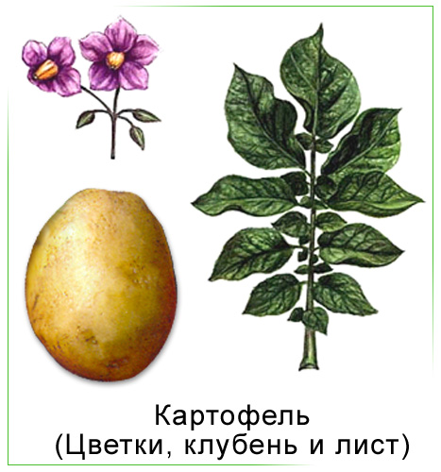

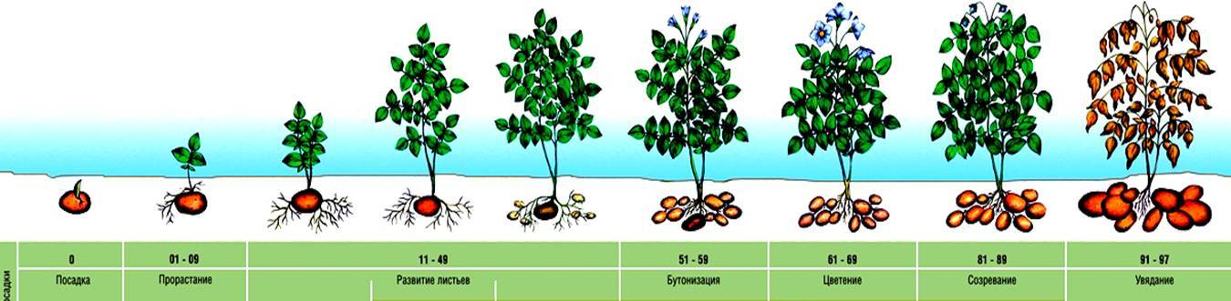
Схема развития картофеля.

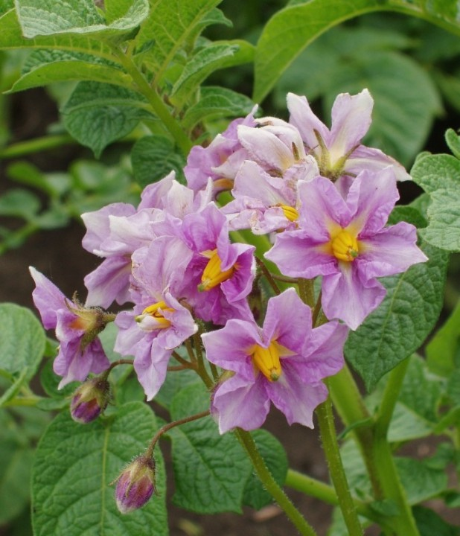
Цветение картофеля.

Школьник Ю. и др./ Растения. Полная энциклопедия – М., 2006

